 | УТВЕРЖДАЮ
 | Руководитель
 | (уполномоченное лицо)
 | АДМИНИСТРАЦИЯ ГОРОДА ФОКИНО
(наименование органа, осуществляющего функции
и полномочия учредителя, главного распорядителя средств муниципального бюджета, муниципального учреждения)
 | ___________ _________ _____________________
 | (должность) (подпись) (расшифровка подписи)
 | "____" ___________ 20___г.
ОТЧЕТ О ВЫПОЛНЕНИИ МУНИЦИПАЛЬНОГО ЗАДАНИЯ № 1
на 2023 год и на плановый период 2024 и 2025 годов
от ..
 |  |  | Коды
 |  | Форма по ОКУД | 0506001
 |  | Дата | 21.04.2023
Наименование муниципального учреждения (обособленного подразделения):
МУНИЦИПАЛЬНОЕ БЮДЖЕТНОЕ ДОШКОЛЬНОЕ ОБРАЗОВАТЕЛЬНОЕ УЧРЕЖДЕНИЕ Г. ФОКИНО "ДЕТСКИЙ САД КОМБИНИРОВАННОГО ВИДА "ЛЕСНАЯ СКАЗКА""
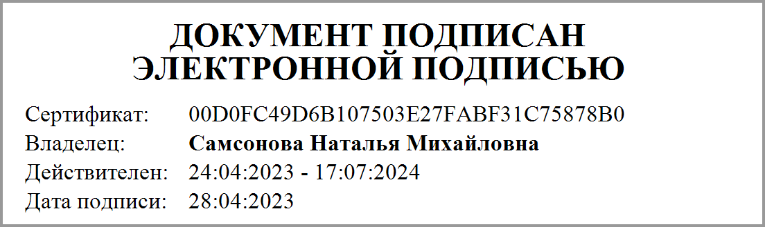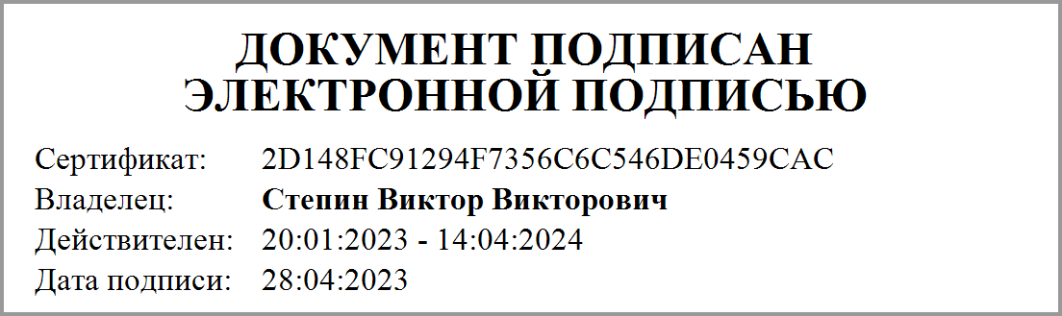
Виды деятельности муниципального учреждения (обособленного подразделения):
Образование дошкольное | По ОКВЭД | 85.11

Часть 1. Сведения об оказываемых муниципального услугах
Раздел 1
1. Наименование муниципальной услуги: |  |  |  |  |  |  |  |  |  |  | Код по общероссийскому базовому(отраслевому) перечню или региональному перечню |  |  |  | 801011
Реализация основных общеобразовательных программ дошкольного образования
2. Категории потребителей муниципальной услуги:
Физические лица в возрасте до 8 лет
3. Сведения о фактическом достижении показателей, характеризующих объем и качество муниципальной (при установлении показателей, характеризующих качество) услуги:
3.1. Сведения о фактическом достижении показателей, характеризующих качество муниципальной услуги:
Уникальный номер реестровой записи | Показатель, характеризующий содержание муниципальной услуги |  |  | Показатель, характеризующий условия (формы) оказания муниципальной услуги |  | Показатель качества муниципальной услуги |  |  | Показатель качества муниципальной услуги
Уникальный номер реестровой записи | (наименование показателя) | (наименование показателя) | (наименование показателя) | (наименование показателя) | (наименование показателя) | наименование показателя | единица измерения |  | Утверждено в государственном задании на год | Утверждено в государственном задании на отчетную дату | Исполнено на отчетную дату | Допустимые (возможные) отклонения | отклонение,превышающее допустимое (возможное) значение | причины отклонения
 |  |  |  |  |  |  | наименование | код
1 | 2 | 3 | 4 | 5 | 6 | 7 | 8 | 9 | 10 | 11 | 12 | 13 | 14 | 15
801011О.99.0.БВ24ДН82000 | Категория потребителей(Не указано) | Виды образовательных программ(не указано) | Возраст обучающихся(От 3 лет до 8 лет) | Формы образования и формы реализации образовательных программ(Очная) | Справочник периодов пребывания(группа полного дня)
3.2. Сведения о фактическом достижении показателей, характеризующих объем муниципальной услуги:
Уникальный номер реестровой записи | Показатель, характеризующий содержание муниципальной услуги |  |  | Показатель, характеризующий условия (формы) оказания муниципальной услуги |  | Показатель объема муниципальной услуги |  |  | Значение показателя объема муниципальной услуги |  |  |  |  |  |  | Средний размер платы (цена, тариф)
Уникальный номер реестровой записи | (наименование показателя) | (наименование показателя) | (наименование показателя) | (наименование показателя) | (наименование показателя) | наименование показателя | единица измерения |  | Утверждено в государственном задании на год | Исполнено за отчетный период | Утверждено в государственном задании на отчетную дату | Исполнено на отчетную дату | Допустимые (возможные) отклонения | отклонение,превышающее допустимое (возможное) значение | причины отклонения | Средний размер платы (цена, тариф)
 |  |  |  |  |  |  | наименование | код
1 | 2 | 3 | 4 | 5 | 6 | 7 | 8 | 9 | 10 | 11 | 12 | 13 | 14 | 15 | 16 | 17
801011О.99.0.БВ24ДН82000 | Категория потребителей(Не указано) | Виды образовательных программ(не указано) | Возраст обучающихся(От 3 лет до 8 лет) | Формы образования и формы реализации образовательных программ(Очная) | Справочник периодов пребывания(группа полного дня) | Число человеко-дней обучения | Человеко-день | 540 | 21 840,00 | 5 305,00 |  |  | 10,00
801011О.99.0.БВ24ДН82000 | Категория потребителей(Не указано) | Виды образовательных программ(не указано) | Возраст обучающихся(От 3 лет до 8 лет) | Формы образования и формы реализации образовательных программ(Очная) | Справочник периодов пребывания(группа полного дня) | Число обучающихся | Человек | 792 | 130,00 | 127,00 |  |  | 10,00

Часть 2. Сведения о выполняемых работах
Раздел
1. Наименование работы: |  |  |  |  |  |  |  |  |  |  | Код по общероссийскому базовому(отраслевому) перечню или региональному перечню
2. Категории потребителей работы:

1. Финансовое обеспечение выполнения муниципального задания:
Сведения об использовании субсидии на выполнение муниципального задания
Наименование | Значение утвержденное в муниципальном задании на текущий финансовый год | Фактические перечислено субсидий с начала текущего финансового года | Значение, утвержденное на текущий период (месяц, квартал) в соответствии с графиком предоставления субсидии | Фактически перечислено за текущий период (месяц, квартал) в соответствии с графиком предоставления субсидии | Остаток средств к перечислению
1 | 2 | 3 | 4 | 5 | 6
002.0701.0244114722.611.8127 | 10 648 524,50 | 1 812 182,79 | 1 892 643,67 | 1 812 182,79 | 80 460,88
002.0701.0244180300.611. | 2 475 213,00 | 672 426,83 | 652 858,93 | 672 426,83 | -19 567,90

Учредитель: | Учреждение:
Подписано ЭП  Степин Виктор Викторович | Подписано ЭП  Самсонова Наталья Михайловна

